注意：自動車の駅前広場内への乗入れを希望する方が提出してください。
車両使用計画書

〇区画内に車両を乗入れる場合，下図に進入ルート・警備計画を記載してください。
〇イベント実施中，区画内に車両を駐車する場合，「器具持込み・区画配置計画書」に位置等を記入の上，本計画書にも示してください。また，イベント実施中車両を駐車する際は，路面舗装養生のため，マット(貸出可・0.5ｍ×２ｍ)を車輪の下に敷いてください。
〇車両の乗入れにあたっては，ガイドラインに記載の事項を必ず遵守し，歩行者の安全を最優先とする計画としてください。
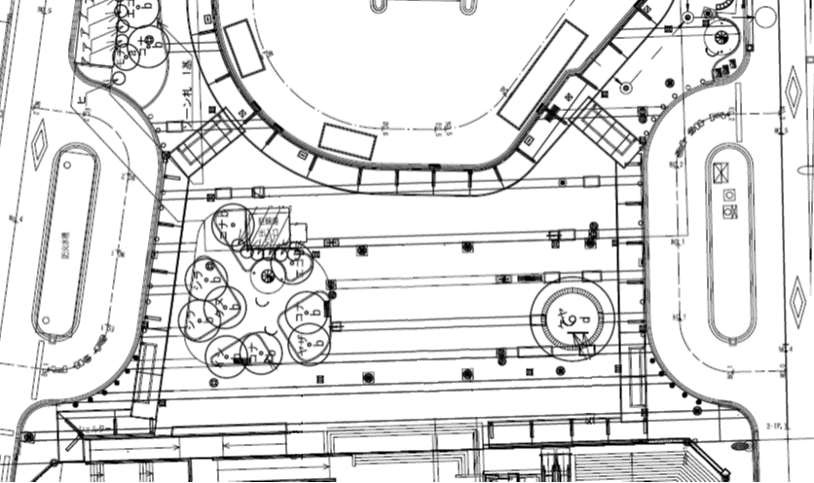

※「車両使用計画書」記入にあたっての注意事項
・記載内容から，歩行者動線を妨げず，安全に実施できる内容かどうかを判断します。誘導員の配置や人数等を明示してください。
・広場内には，原則として図中矢印の箇所から進入してください。
・搬入，搬出のために車両を広場内に乗入れることは可能ですが，搬入，搬出が小規模なものであれば，一般車両乗降場に停車し，台車等で行うこともご検討ください。
・ロータリー内は交通規制によりバス・タクシーのみ通行可能です。一般車両は進入できませんのでご注意ください。

